Городской семинар-практикум
«Шаги навстречу»
Гостеприимно распахнулись двери МДОУ «ЦРР – детский сад «Дружба» 24 апреля 2018 года для участников семинара-практикума «Шаги навстречу». Мероприятие было организовано с целью повышения компетентности педагогов и родителей в вопросах развития детей раннего возраста в рамках реализации ФГОС ДО.
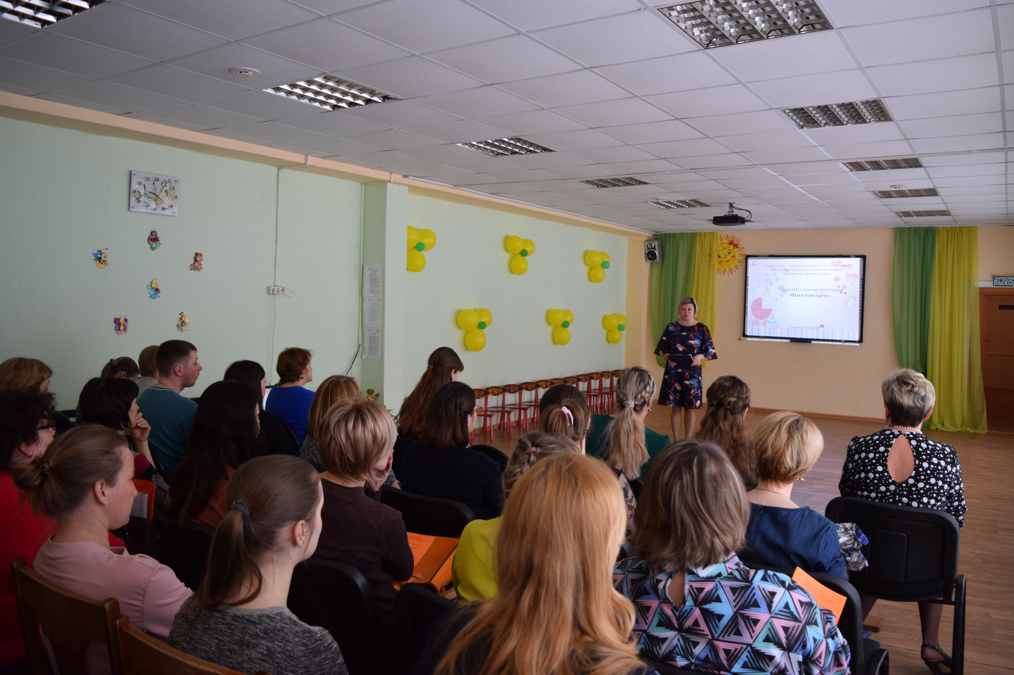

В семинаре приняли участие руководители и воспитатели групп раннего возраста всех дошкольных учреждений города, родители воспитанников, в том числе будущих – всего 36 человек. Представителю каждого дошкольного учреждения при регистрации выдан пакет с программой и методическими материалами семинара.
Воспитанники второй младшей группы, участники театральной студии «Мы артисты» под руководством музыкального руководителя Ахмадеевой Рамзии Файзулхаковны и воспитателя Тюшевой Светланы Николаевны приветствовали гостей задорным танцем «Хороши в саду моём цветочки!»
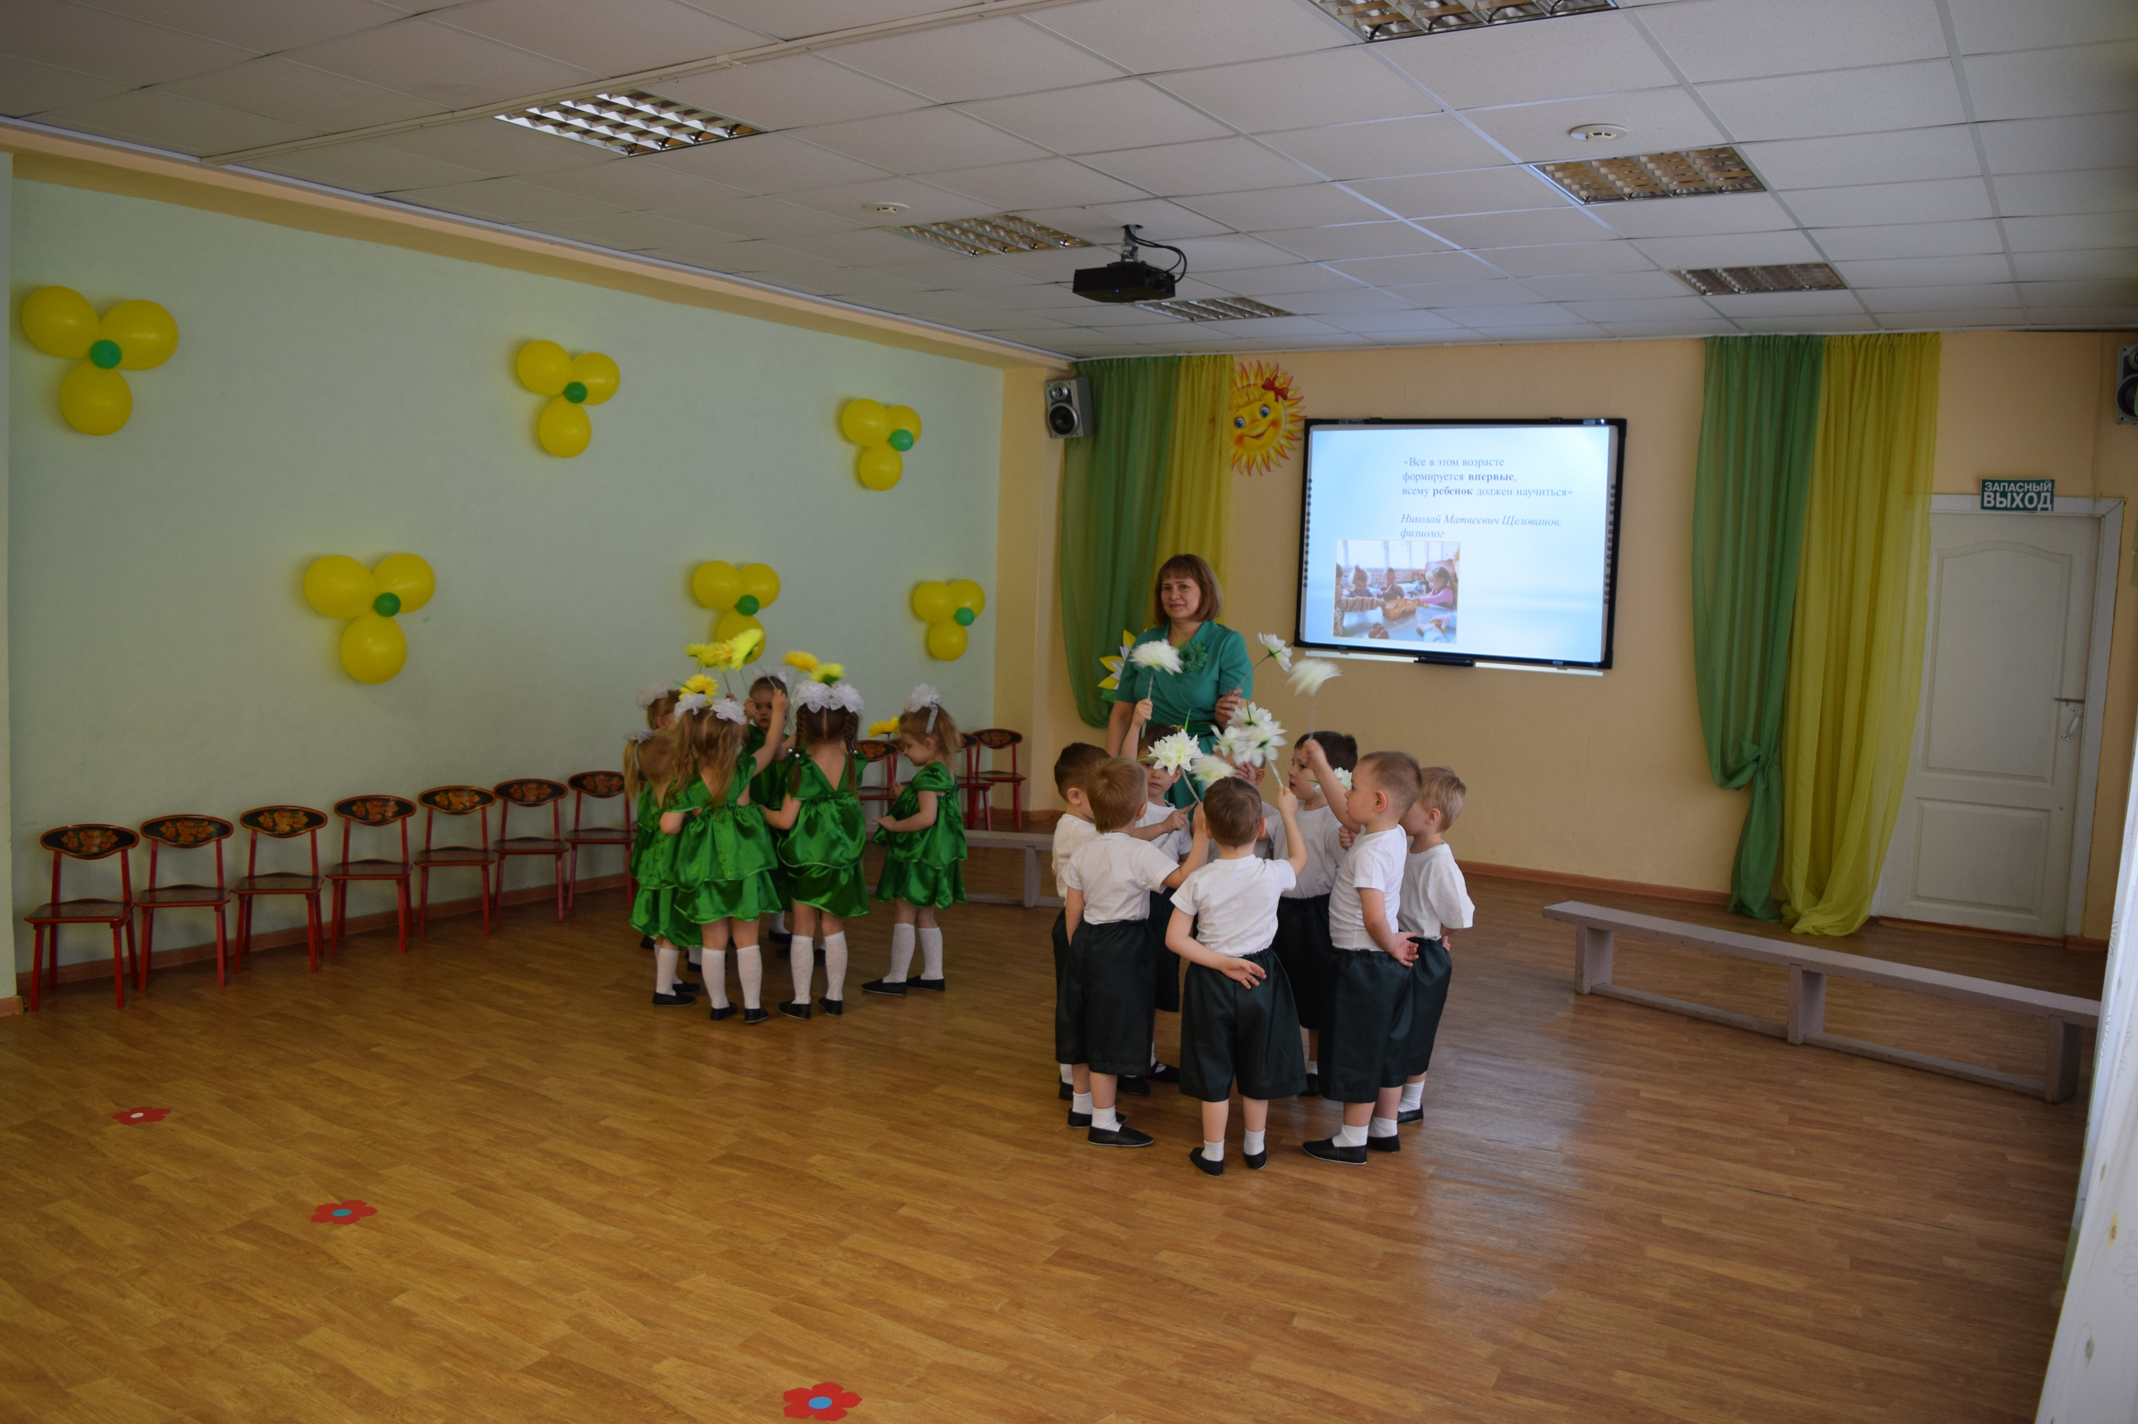
С напутственным (приветственным) словом обратилась к участникам семинара методист по дошкольному образованию ГИМЦ РО Хрущева Ирина Николаевна. Заведующий детского сада «Дружба» Седлецкая Ольга Николаевна подчеркнула актуальность затронутой темы и предложила познакомиться с видением вопросов воспитания и развития детей раннего дошкольного возраста в МДОУ «ЦРР - детский сад «Дружба».

Ранний возраст - это особый и очень важный период в жизни ребенка. Это период развития фундаментальных жизненных функций. Ребёнок учится ходить, говорить, обращаться и взаимодействовать с разными предметами. В этот непростой период очень важна внимательность и правильное воспитание, так как характер и функции головного мозга ребенка — это не только наследственный процесс, но и следствие взаимодействия с окружающей средой. В первые три года жизни ребенка наблюдаются специфические особенности развития детей раннего возраста и весьма быстрый темп развития организма ребенка. Это единственный период, в котором можно увидеть, как в течение короткого времени у беспомощного и не имеющего никаких навыков существа образуются рефлексы, привычки, сенсорика и речь, не говоря уже о стремительном наборе веса и увеличении роста.
Мозговой штурм под руководством педагога-психолога Ташкиновой Анастасии Викторовны помог участникам актуализировать знания о раннем дошкольном возрасте. Продолжилась работа по группам, в которых воспитателями организованы открытые мероприятия. Впервые самые маленькие воспитанники детского сада встречали гостей. Мицько Екатерина Юрьевна и Русских Ирина Ивановна вместе со своими воспитанниками показали инсценировку сказки «Теремок»; Горева Оксана Сергеевна и Епанчинцева Валерия Владимировна продемонстрировали занятие по физическому развитию детей раннего возраста; Чепурова Мария Вячеславовна поделилась опытом работы по сенсорному развитию; учитель-логопед Пугачева Лариса Анатольевна познакомила с артикуляционной гимнастикой для детей раннего возраста.
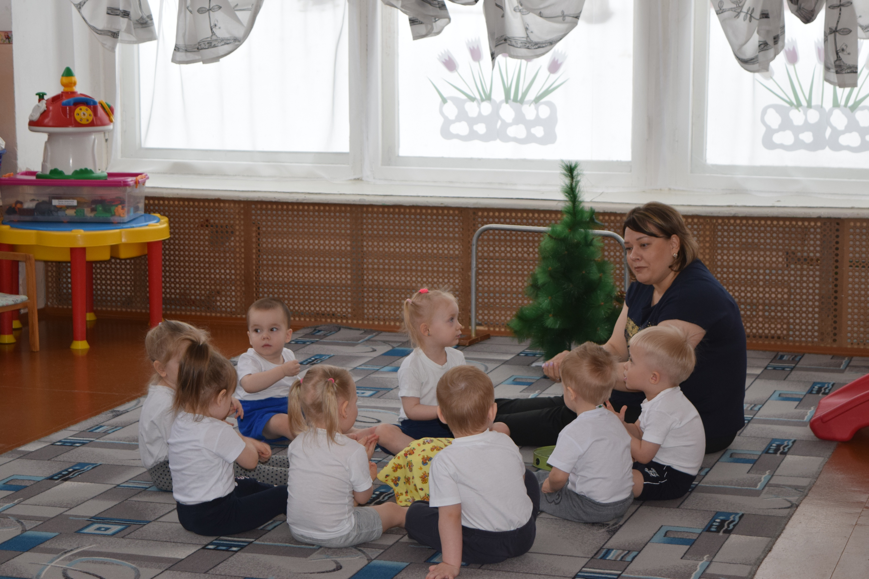

Во второй части семинара-практикума педагог-психолог Кальсина Анастасия Алексеевна представила опыт работы семейного клуба «В детский сад идти пора». Цель деятельности данного клуба - организация предадаптационного периода, направленного на установление доверительных отношений с родителями и детьми, обеспечение условий для сохранения и укрепления физического и психического здоровья детей, их подготовку к посещению детского сада.
Большой интерес участников вызвал фильм инструктора по физической культуре (с обучением плаванию) Дектеревой Елены Александровны «Весёлые брызги» об основах оздоровления малышей в воде.
Ичёткина Инна Игоревна, мама воспитанника, посещавшего адаптационную группу, поделилась впечатлениями о деятельности адаптационной группы студии «Малышок».
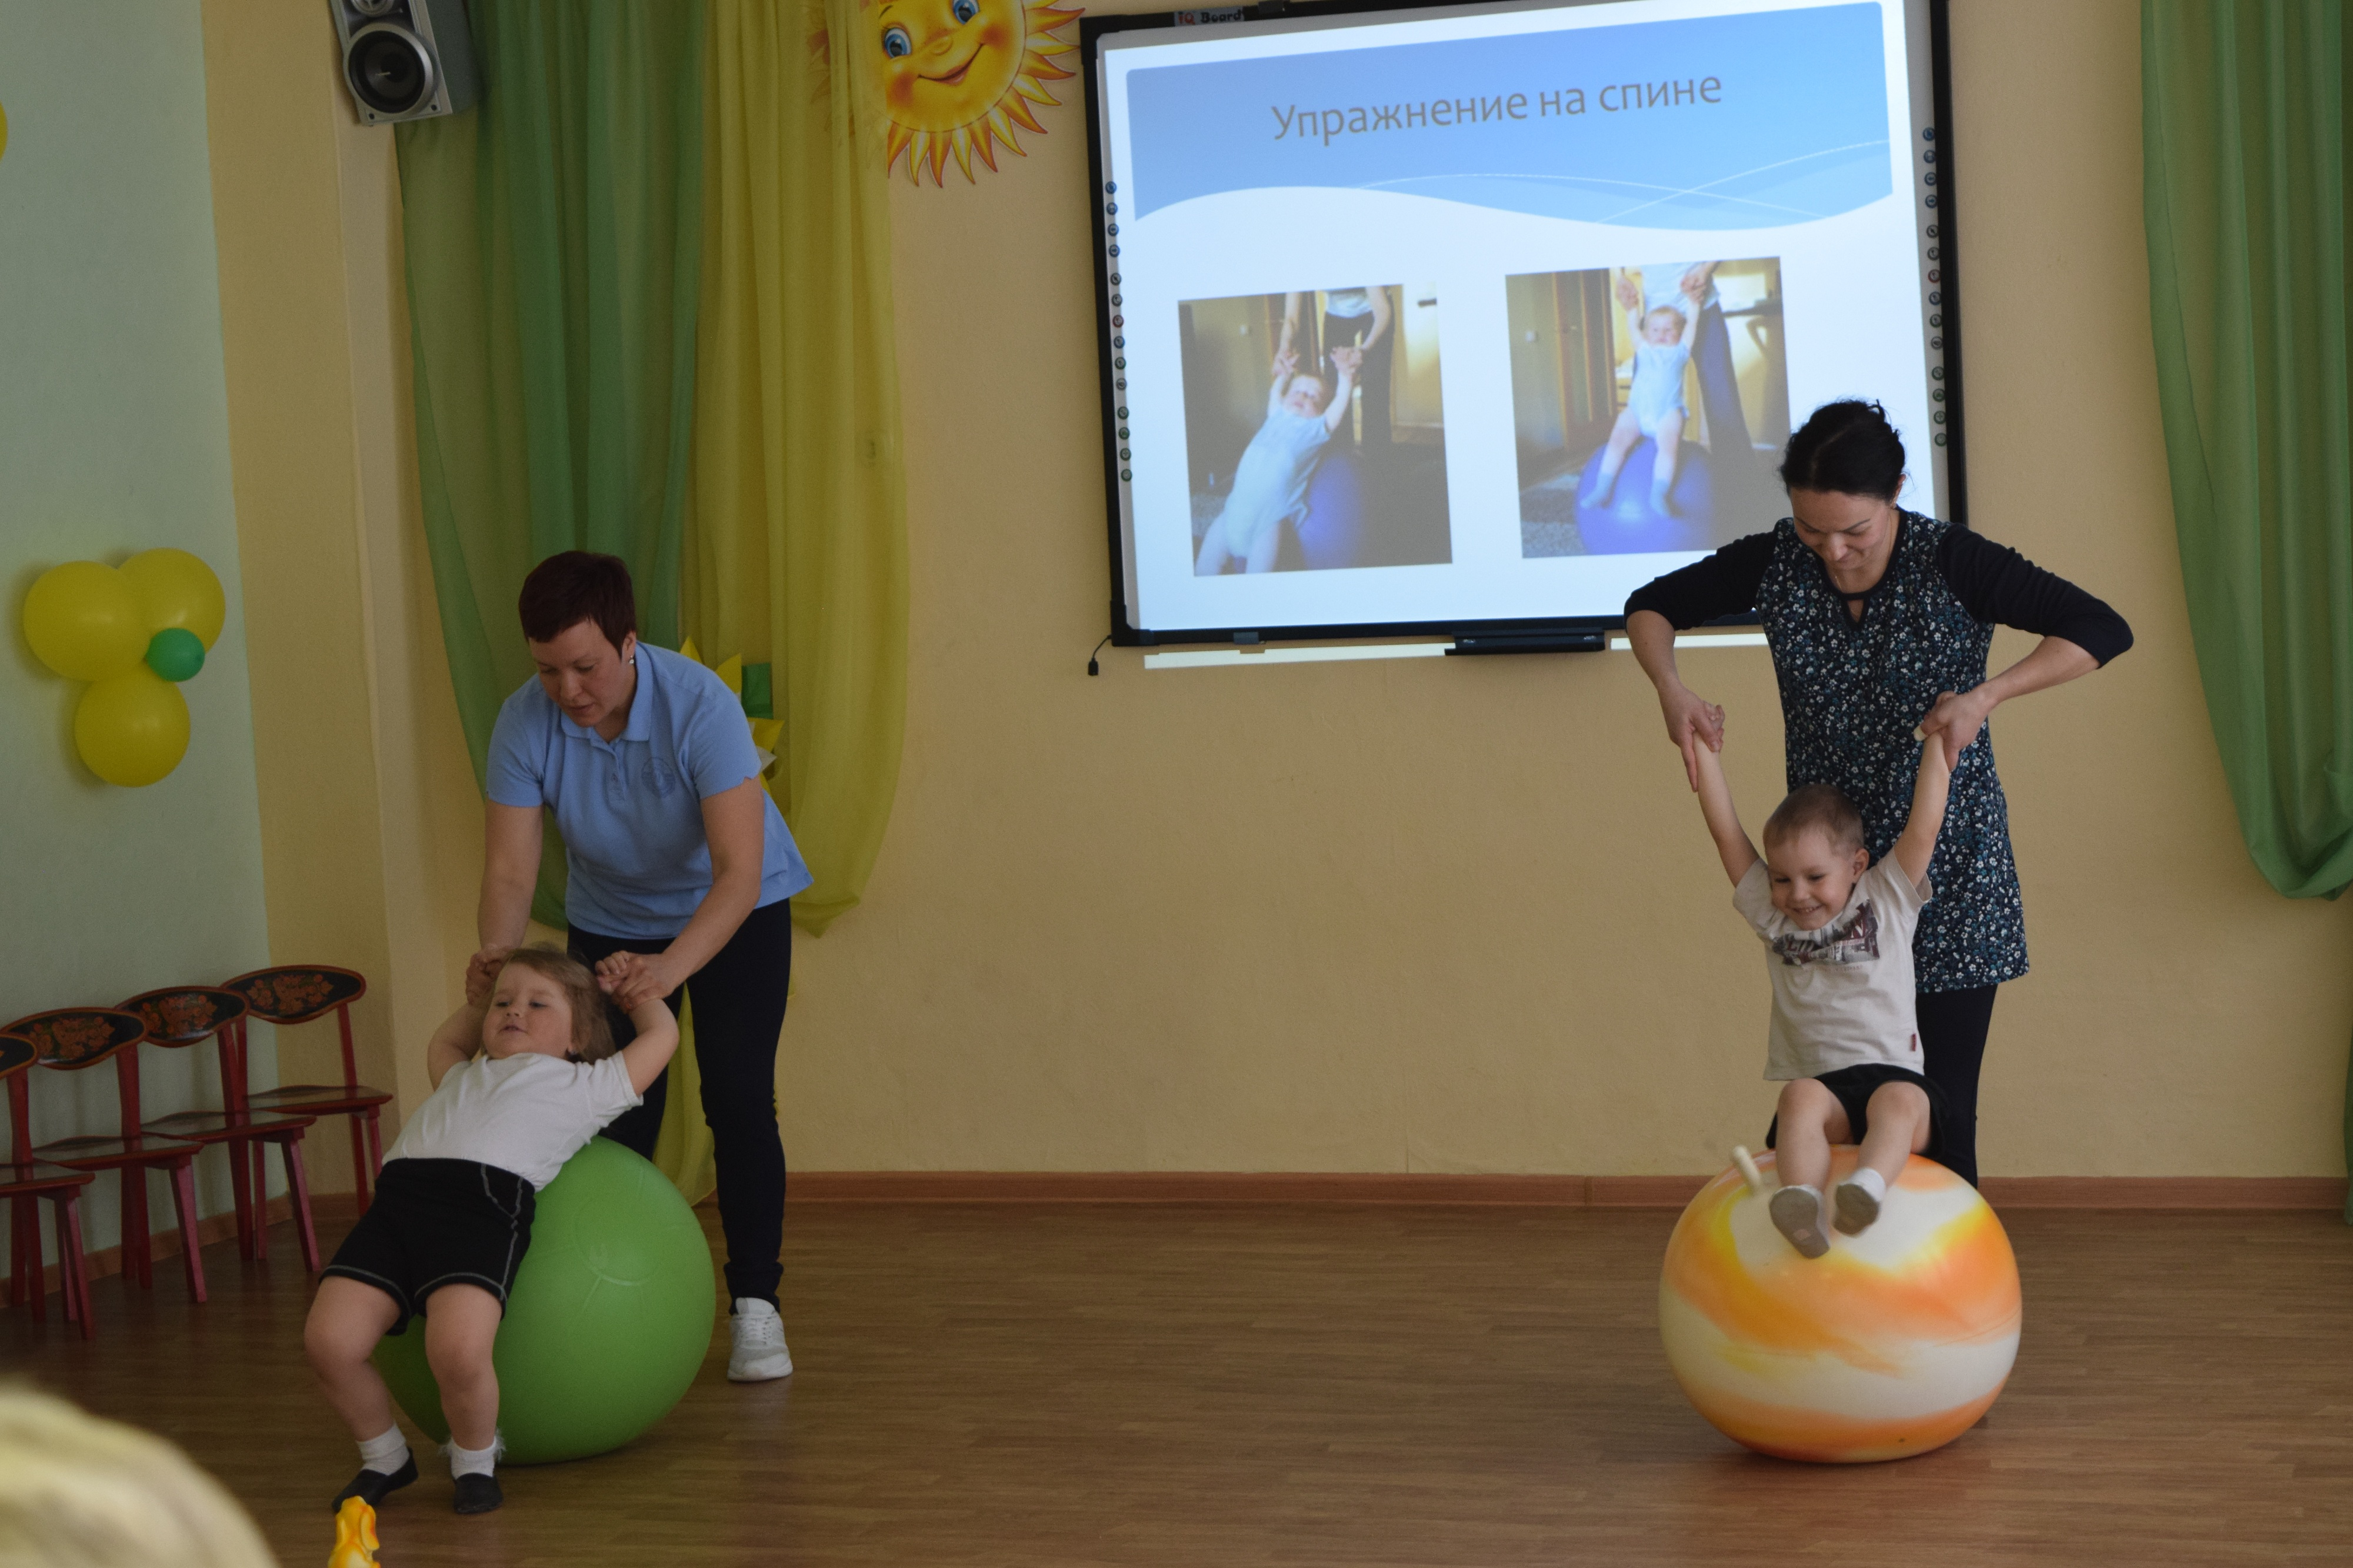
Эстафету подхватили инструктор по физической культуре Фокина Светлана Николаевна и воспитатель Путяшева Екатерина Сергеевна с мастер-классом «Фитболгимнастика для малышей». Они наглядно продемонстрировали упражнения с фитболом, в чём успешно помогли юные ассистенты Мирослава и Кирилл.

Опыт работы с кинетическим песком, инновационным материалом для развития мелкой моторики детей раннего возраста, презентовала Мицько Екатерина Юрьевна.
Воспитатель первой группы раннего возраста Бессонова Наталья Викторовна познакомила присутствующих с играми для развития движений на прогулке и картотекой «Подвижные игры на прогулке».
О том, как информационно-коммуникационные технологии помогают приоткрыть завесу для родителей воспитанников о жизнедеятельности воспитанников в детском саду поделилась Котельникова Елена Геннадьевна.
В ходе семинара посетители смогли ознакомиться с методическими разработками педагогического коллектива по вопросам воспитания и развития детей раннего возраста, получили памятки, буклеты по проблемам воспитания детей раннего возраста.
При подведении итогов, участники семинара-практикума пришли к единому мнению - одним из условий, обеспечивающих нормальное развитие, хорошее самочувствие детей раннего возраста, является единство педагогических воздействий со стороны всех, кто участвует в их воспитании. В листах обратной связи родители и коллеги отметили профессионализм и слаженную работу коллектива, доброжелательную и приятную атмосферу при взаимодействии с воспитанниками.
Управление образованием, ГИМЦ РО выражают благодарность организаторам семинара-практикума, а также всем участникам семинара и желают всем дальнейших творческих успехов в совместной деятельности!

26.04.2018г.

